结 算 模 块
保费通知书
通知书自动生成流水号
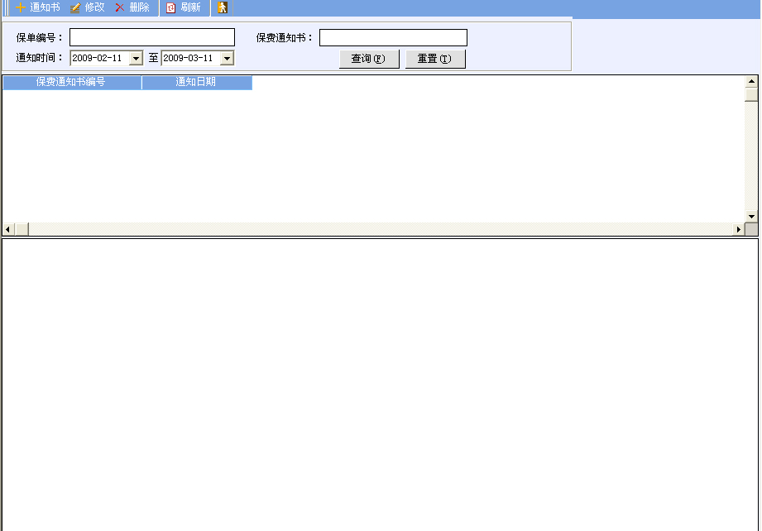
通知书编号
投保客户
险种名称
应收保费金额
收费形式
通知书编号
收费形式
代收/直付

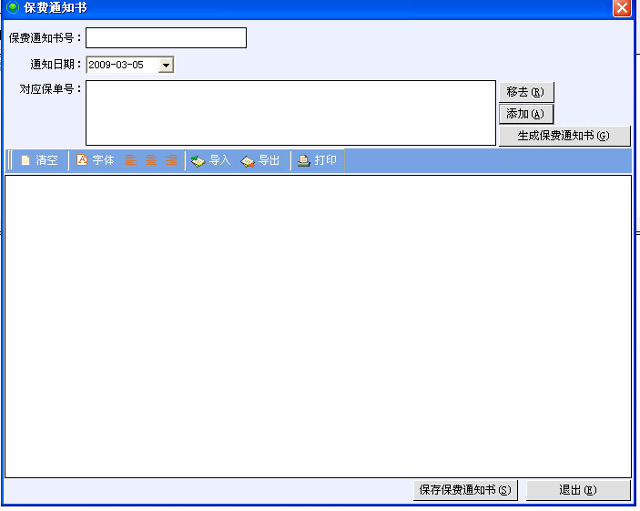
改为“通知书编号”
如果收费形式为代收，则按钮名称为：生成保费通知书，如果通知书类型为直付，则按钮名称为：生成直付保单入账确认单
如果收费形式为代收，则按钮名称为：保存保费通知书，如果通知书类型为直付，则按钮名称为：生成保存保单入账确认单

收费形式：
代收/直付

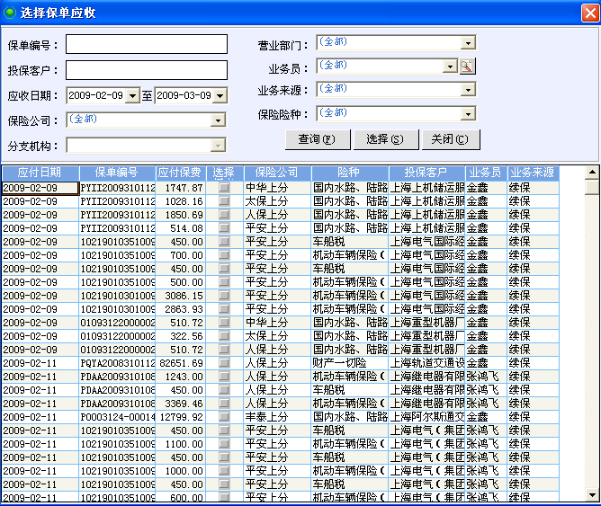
收费形式：代收或直付
应收保费
应收日期

改为“通知书编号”
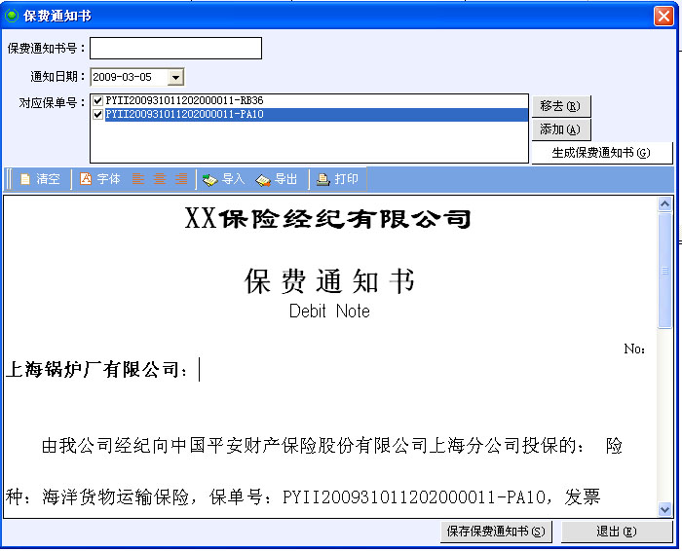
投保客户
保单号
本期应收保费金额
收费方式
如果收费形式为代收，则按钮名称为：生成保费通知书，如果通知书类型为直付，则按钮名称为：生成直付保单入账确认单
收费形式：
代收/直付

需生成的表式见下图代收保费通知书（包括代收保费通知书、代收保费入账单、保费入账通知单和直付保费入帐确认单

1）代收保费通知书
上海电气保险经纪有限公司---单张打印
代收保费通知书
年 月 日 编号：DS000001
投保客户
收款单位 | 上海电气保险经纪有限公司
保单信息 | 险种 | 保单号 | 本期应收保费金额
总 计 | （大写） |  |  |  | （小写）
备注 |  |  |  | 我司开户银行及帐号
 |  |  |  | 收款单位：上海电气保险经纪有限公司
 |  |  |  | 银行帐号：022621-1001262129040433980
请贵单位在收到本通知书后十天内将上述保险费汇入我司开户银行 |  |  |  | 开户银行：工行外滩支行-电气支行

公章： 经办人：

上海电气保险经纪有限公司---和保费入帐通知单一起打印
代收保费入帐单
年 月 日 编号：DSR00001
付款单位名称
保险公司名称
保单号
保费金额 |  | 本次付费期数 |  | 已收期数 |  | 已收金额
本次收费金额 | （大写） |  |  |  |  | （小写）
其中 | 商业险 |  | 交强险 |  | 车船税
备注

分管领导： 复核： 经办人：

上海电气保险经纪有限公司
保费入帐通知单
年 月 日 编号：
付款单位名称
保险公司名称
保单号
保费金额 |  | 本次付费期数 |  |  |  | 已收期数 |  |  | 已收金额
本次收费金额 | （大写） |  |  |  |  |  |  |  | （小写）
其中 | 商业险 |  |  | 交强险 |  |  | 车船税
备注

收到日期 | 年 月 日 |  | 金 额 |  |  |  |  | 经办人
分管领导： 复核： 经办人：

直付保费入帐确认单
年 月 日 编号：ZF00000001
代收保费通知书编号：
投保客户
保险公司
保单信息 | 险种 |  | 保单号 |  |  |  | 本次应收保费金额
总 计 | （大写） |  |  |  | （小写）
我公司已于 年 月 日收到客户支付的上述保费并确认上述有关信息。 |  |  |  |  |  | 保险公司盖章
 |  |  |  |  |  | 经办人签名
请贵公司确认、盖章并及时将此联回传我司。 |  |  |  |  |  | 年 月 日
经办人：

客户收费
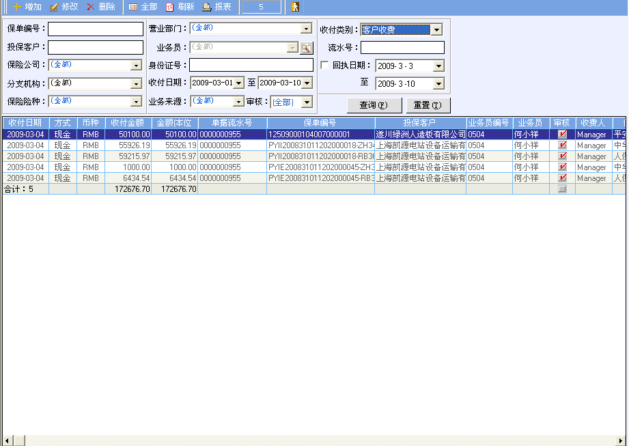
实收保费
实收金额
调整金额
收费方式
代收
直付
通知书编号
收款日期

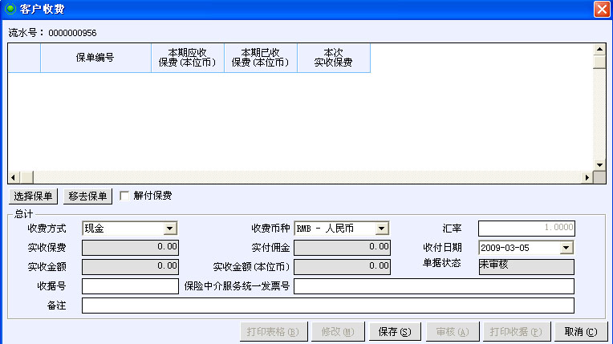
投保客户
险种名称
保险公司
分支机构
收费形式
代收
直付
改为“收款日期”
改为“解款日期”

改为“实解付保费”
增加金额调整框

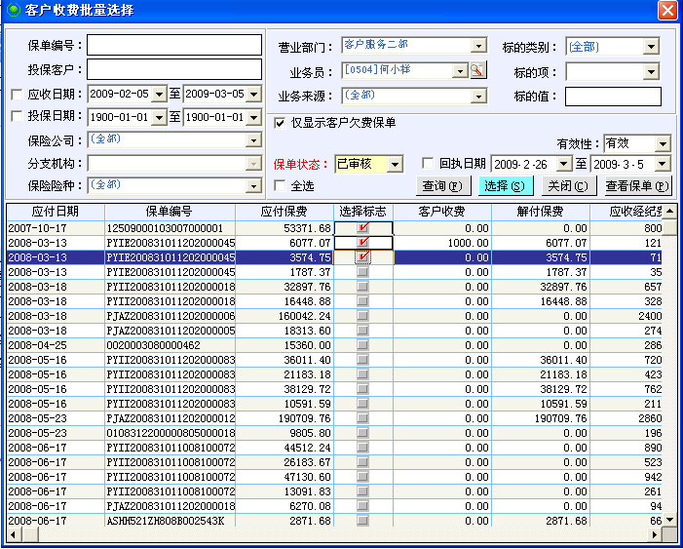
代收保费通知书编号
客户名称
代收保费通知书编号
本期应收保费金额
备注：双击打开要有明细项

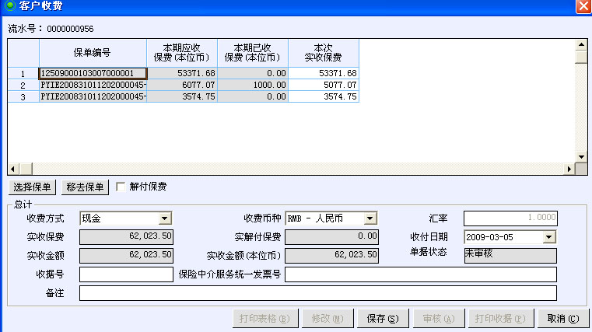
收费形式
代收
解款日期（代收时解款日期不可用）
增加金额调整框
投保客户
险种名称
保险公司
分支机构
收款日期

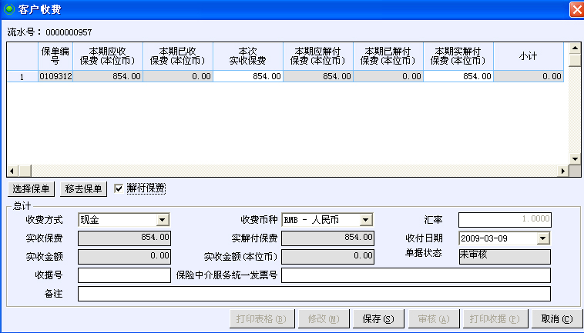
收费形式
直付
解款日期
投保
客户
险种
名称
保险公 司
分支
机构
收款日期：
增加金额调整框

解付保费
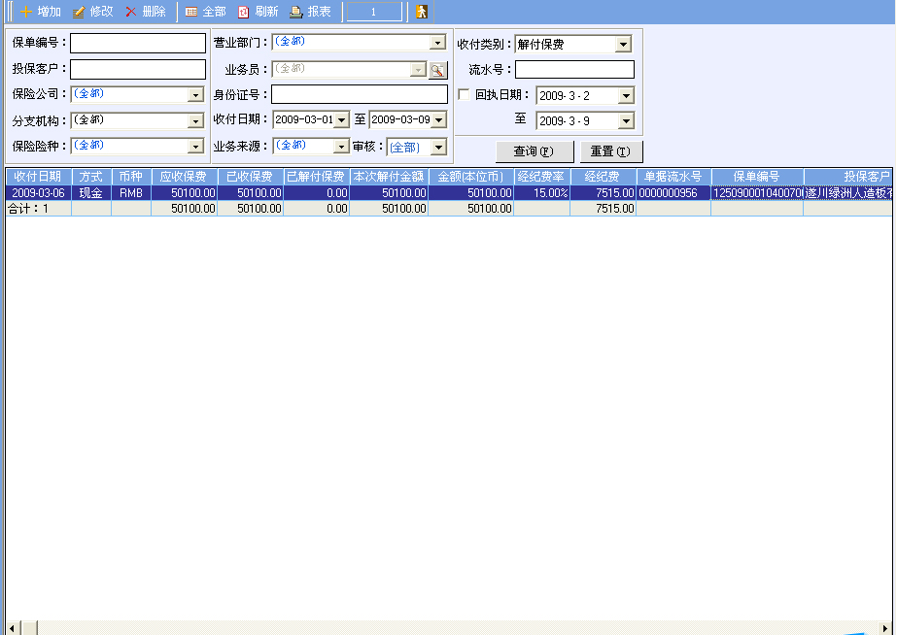
应收保费 已收保费 应付保费 已解付保费 本次实付保费 本次解付保费 实收经纪费

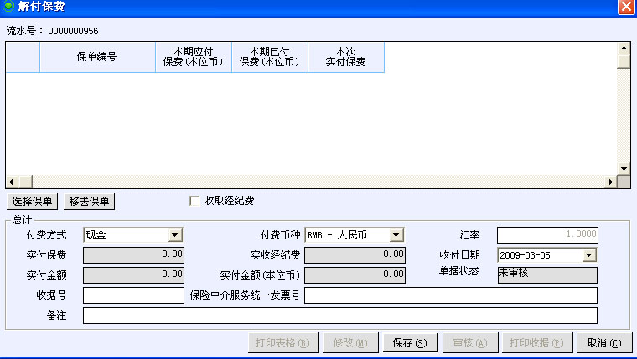
付费方式
内扣经纪费
不内扣经纪费
本次实付保费
本次解付保费

佣金收取日期
解款日期
增加金额调整框
开票金额：
保险公司：

开票日期：
账号：
本次实付保费
本次解付净保费

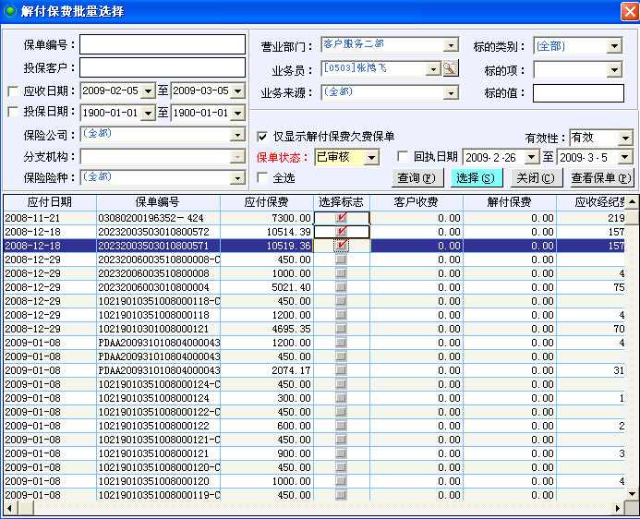
代收保费入账单编号：
客户名称
代付保费入账单编号
本次应付保费
备注：双击打开有明细项

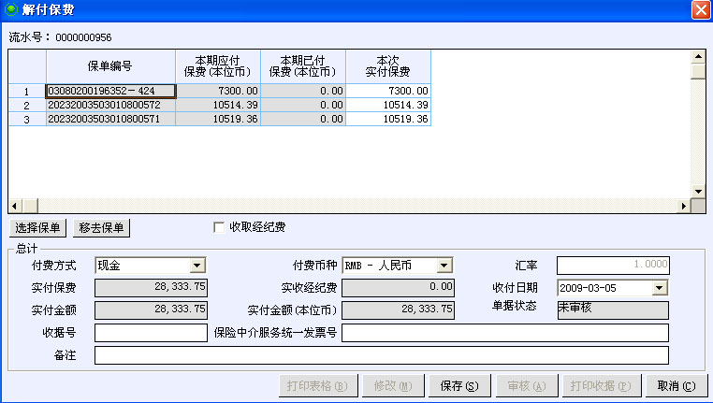
投保客户
险种名称
保险公司
分支机构
付费形式
不内扣经纪费
解款日期：
增加金额调整框
本次实付保费
本次解付保费

经纪费收取日期：
开票金额：
开票日期：

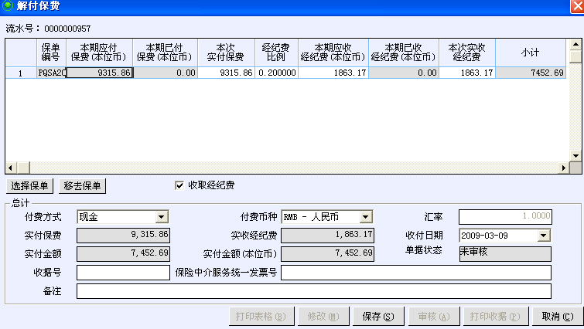
付费形式
内扣经纪费
解款日期：
经纪费收取日期：
增加金额调整框
投保
客户
险种
名称
保险公司

分支机构
本次实付保费
本次解付保费

开票金额：
开票日期：
上 海 电 气 保 险 经 纪 有 限 公 司
代 收 保 费 支 付 单
年 月 日 编号：
收 款 单 位
开 户 银 行 |  |  |  |  | 帐号(交易号)
投 保 单 位 |  |  |  |  |  |  | 保 单 号
已 收 保 费 |  |  | 入 帐 日 期 |  |  |  | 已 支 付 保 费
险 种 |  |  |  | 佣 金 比 例 |  |  |  | 佣 金
本次支付保费金额  （大写） |  |  |  |  |  |  |  | ￥7,187.83
备注:商业险 元 交强险 元 车船税 元
总经理： |  | 分管领导： |  |  |  | 复核： |  | 经办人:

经纪费结算
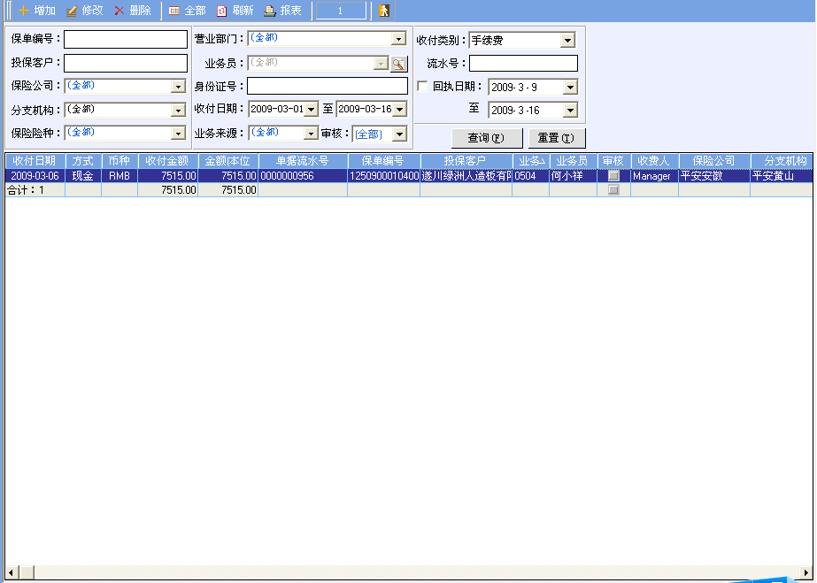
佣金收取日期
实收经纪费
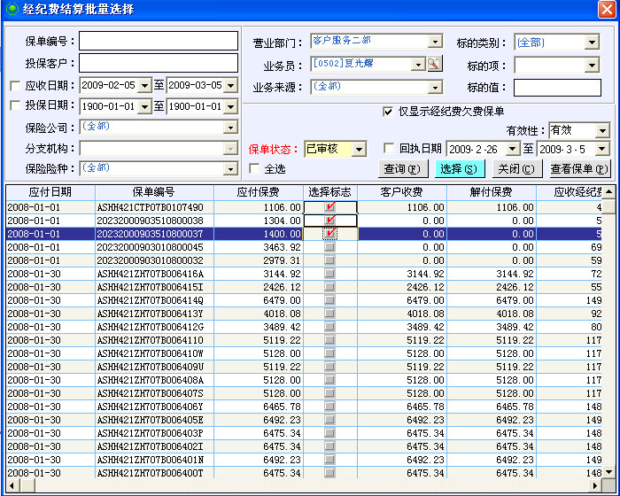
代收保费支付单编号：
客户名称
代收保费支付单编号
应收经纪费
备注：双击打开有明细项
直付保费入账确认单编号：

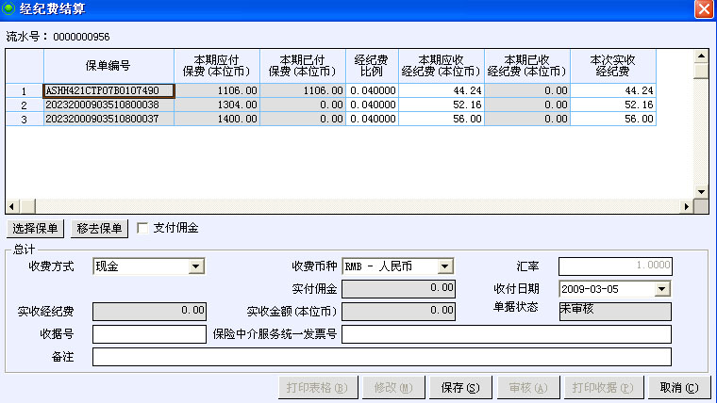
开票
结算
开票金额：
投保
客户
险种
名称
保险
公司
分支
机构
经纪费收取日期：
开票日期：
增加金额调整框

3）佣金收入入帐单

上海电气保险经纪有限公司
佣金收入 入帐单
年 月 日 编号：
付 款 单 位 | 第一联 财务入账
收款金额（大写） | ￥
对 方 单 位 |  | 发 票 号 码
收 款 内 容
备 注

复核： 经办人：

上 海 电 气 保 险 经 纪 有 限 公 司
 |  |  |  | 开 具 | 发 票  收 据 | 通 知 单
年 月 日 编号：
付 款 单 位 |  |  |  |  |  | 凭证种类 | 发 票 ⊙ .  收 据
开票金额 (大写) |  |  |  |  |  |  | ￥690.37
对 方 单 位 |  |  |  |  |  |  | 保 单 号
收 款 内 容 | 经纪佣金 |  |  |  |  |  | 付款方式
备注:
分管领导： |  |  | 复核： |  |  |  |  |  | 经办人：

